1.
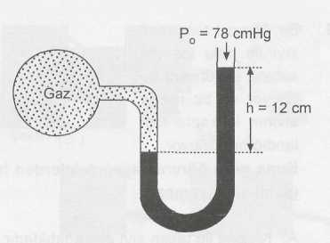
Şekildeki manometrede civa seviyeleri arasındaki fark 12 cm'dir. Açık hava basıncı 78 cmHg olduğuna göre gazın basıncı kaç cmHg'dır?
A) 66 B) 78 C) 80 D) 90

2.
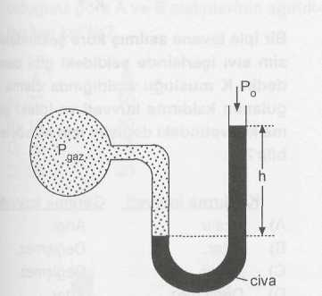
Şekildeki manometrede h yüksekliğini aşağıdakilerden hangisi değiştirmez?
- Ölçümün farklı yüksekliklerde yapılması
- Ölçümde farklı cins sıvıların kullanılması
- Ölçümün farklı miktarlarda civa kullanılarak yapılması
- ölçümün farklı miktarlarda gaz kullanılarak yapılması

3. 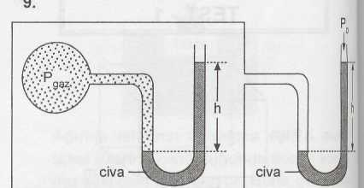

Şekildeki sistemde kabın içinde bulunan açık uçlu manometredeki gazın basıncı aşağıdaki bağıntılardan hangisiyle hesaplanabilir?
A) P₀ + 2h B) P₀ + h
C) P_{o} D) h

4. Kapalı kapta bulunan bir miktar gazın sıcaklığı yarıya indirilip, hacmi 2 katına çıkartılırsa basıncı nasıl değişir?
- Yarıya iner.
- İki katına çıkar.
- Dört katına çıkar.
- Dörtte birine düşer.

5. 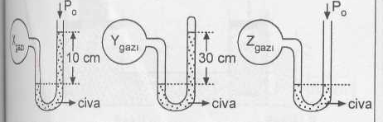
Şekilde, açık hava basıncının 76 cmHg olduğu bir yerde manometrelerin içindeki X, Y ve Z gazları ile civa seviyeleri gösterilmiştir. Bu manometrelerdeki gazların basınçları ile ilgili ne söylenebilir?

- X gazının basıncı Y gazının basıncından küçüktür.
- Y gazının basıncı Z gazının basıncına eşittir.
- Z gazının basıncı X gazının basıncından büyüktür.
- Z gazının basıncı Y gazının basıncından büyüktür.

6.
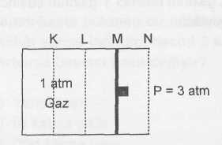
Şekildeki düzenekte sızdırmaz piston M noktasında sabitlenmiştir. Kabın içindeki gazın basıncı bu durumda 1 atm, dış ortamın basıncı ise 3 atm'dir. Piston serbest bırakılırsa hangi noktada dengede kalır? (Kap eşit bölmeli, sıcaklık sabittir.)

A) K B) L C) M D) N

7.
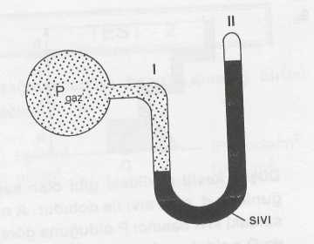
Şekildeki manometrenin I. ve II. kollarındaki sıvı yüksekliklerinin aynı olabilmesi için aşağıdakilerden hangisi yapılmalıdır?

- Cam balondaki gaz boşaltılmalıdır.
- Cam balona daha fazla gaz eklenmelidir.
- Manometrenin I. koluna farklı cins bir sıvı eklenmelidir.
- Manometrenin kollarında farklı cins bir sıvı kullanmalıdır.

8.
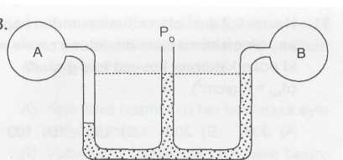
Açık hava basıncı P_{o}, A kabındaki gazın basıncı P_{A}, B kabındaki gazın basıncı P_{B}'dir. Buna göre P_{o}, P_{A} ve P_{B} basınçları arasındaki bağıntı aşağıdakilerden hangisidir?
A) P_{A} > Po = Pb B) P_{A} < P_{o} = P_{B}
C) P_{A} > Po > Pb D) P_{B} > P_{o} > P_{A}

9.
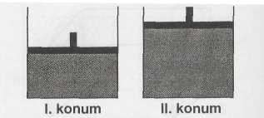
Şekildeki sızdırmaz ve hareketli pistonlu kapta bir miktar gaz vardır. Piston I. konumdan II. konuma getirilirse, gaz için aşağıdakilerden hangileri söylenemez? (Sıcaklık sabit kabul edilecek.)

- Basıncı değişmez.
- Kütlesi değişmez.
- öz kütlesi artar.
A) Yalnız I B) Yalnız III
C) I - II D) I - III

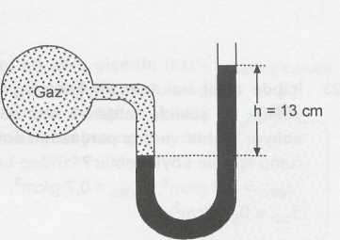
10

Açık hava basıncının 74 cmHg olduğu bir yerde yukarıdaki cam balon içinde bulunan gazın basıncı kaç cm-Hg olur?
A) 87 B) 84 C) 71 D) 61

11. Kapalı bir kapta bulunan gazın basıncı aşağıda verilenlerden hangilerine bağlı olarak değişir?
I. Gazın sıcaklığı
- Gazın cinsi
- Tanecik sayısı
.
A) Yalnız I B) Yalnız III
C) I ve III D) I, II ve III

12.
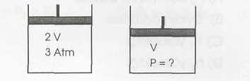
Bir gazın sabit sıcaklıkta hacmi hareketli piston yardımı ile 2V den V ye düşürülüyor. Son durumda gazın basıncı kaç atm olur?
A) 6 B)5 C)4 D) 3
13. 0 °C de 76 cmHg basıncında 42 g azot gazı 2,4 litre hacim içeriyor, Aynı sıcaklıkta basınç 38 cmHg düşürülürse gazın hacmi kaç litre olur?
A) 1,2 B) 3,8 C) 4,8 D) 22,4

13.
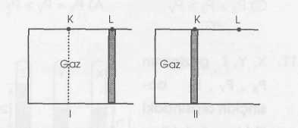
Şekildeki sistem sürtünmesiz piston yardımıyla I konumundan, II konumuna getiriliyor. Buna göre aşağıdakilerden hangisi doğrudur?
- Gazın özkütlesi artar.
- Gazın hacmi artar.
- Gazın kütlesi artar.
- Gazın basıncı azalır.

14. Kapalı bir kaptaki gazın basıncı - 23°C de 1 atm ctir.
Hacim sabit tutularak gazın sıcaklığı 227 C ye çıkarılırsa basıncı kaç atm olur?
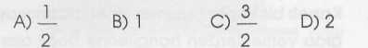

15.
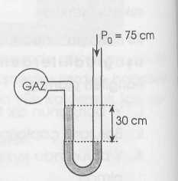
Şekildeki manometrede bulunan gazın basıncı kaç cmHg'dir?
A) 45 B) 75 C) 95 D) 105

16.
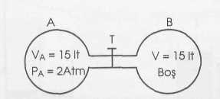
Şekildeki sistemde T musluğu açılarak A ve B kaplamdaki basınç eşitleniyor.
Son durumda basınç kaç atm olur?
A) 4 B) 3 C) 2 D) 1

17.
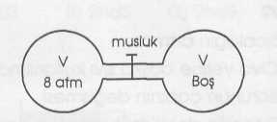
Şekildeki bileşik kabın musluğu açıldığında kaptaki gazın son basıncı kaç atm olur?

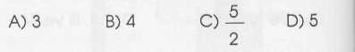

18.
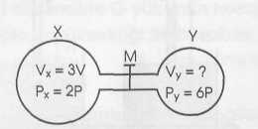

Sabit sıcaklıkta M musluğu açıldığında bileşik kabın basıncı 3P olduğuna göre başlangıçta Y gazının hacmi kaç V dir?
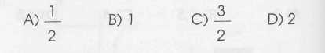

19.
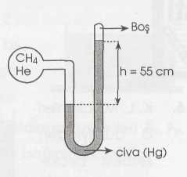

Şekildeki manometrede Metan ve Helyum gazları bulunmaktadır.
Bu gazların basıncı kaç cmHg dir?

A) 55 B)60 C)70 D) 76

20.
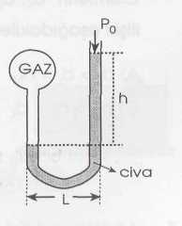

Yandaki şekilde cam balon içindeki gazın basıncını bulmak için P_{o}, h ve L'den hangisinin veya hangilerinin bilinmesi yeterlidir?

A) P_{o}, L, H B) h ve L
C) P_{o} ve h D) P_{o}

21.
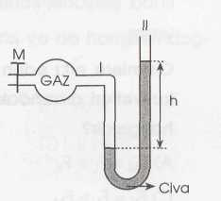

M musluğu açılarak kaptaki gaz tamamen boşaltılırsa manometredeki civanın durumu ne olur?
- I. kolda yükselerek kaba dolar.
- II. kolda borunun sonuna kadar yükselir,
- iki kolda da aynı yüksekliğe gelir
- I.kolda borunun sonuna kadar yükselir,

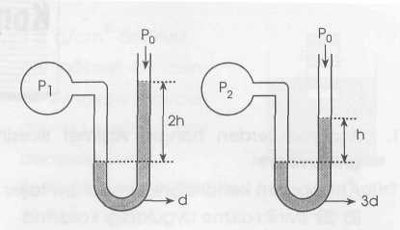
22.

Açık uçlu manometrelerde bulunan d ve 3d özkütleli sıvılar şekildeki gibi dengededir.
Buna göre; P, , P₂ gaz basınçları ile P_{o} açık hava basıncı arasındaki ilişki nedir?
A) P₂ > P, > P_{o} B) P_{o} > P₂ > Pı
C) P, > P₂ > P_{o} D) P, = P₂ > P_{o}

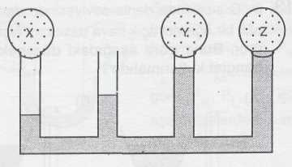
23.

Şekildeki sistem dengededir. Buna göre X, Y ve Z gazlarının basınçları arasındaki ilişki nasıl olur?

